**"Веселые старты"**

**Спортивно-оздоровительный праздник**

**Цели:**

1. Закрепить спортивные знания, умения и навыки.
2. Развивать ловкость, быстроту реакции.
3. Воспитать чувство коллективизма, уважение друг к другу.

**Оборудование:** мячи, обручи, кубики, корзины, спортивная форма, мешки, кегли, ромашки.

- Дорогие друзья! Позвольте открыть наш спортивно-оздоровительный праздник, посвященный Дню Здоровья. А какие дети не любят игры? Ведь самое их любимое занятие поиграть… Игры бывают разные: на развитие памяти, сюжетно-ролевые игры, на сообразительность, но самые любимые - это спортивные игры, именно поэтому сегодня мы решили провести “Весёлые старты”.

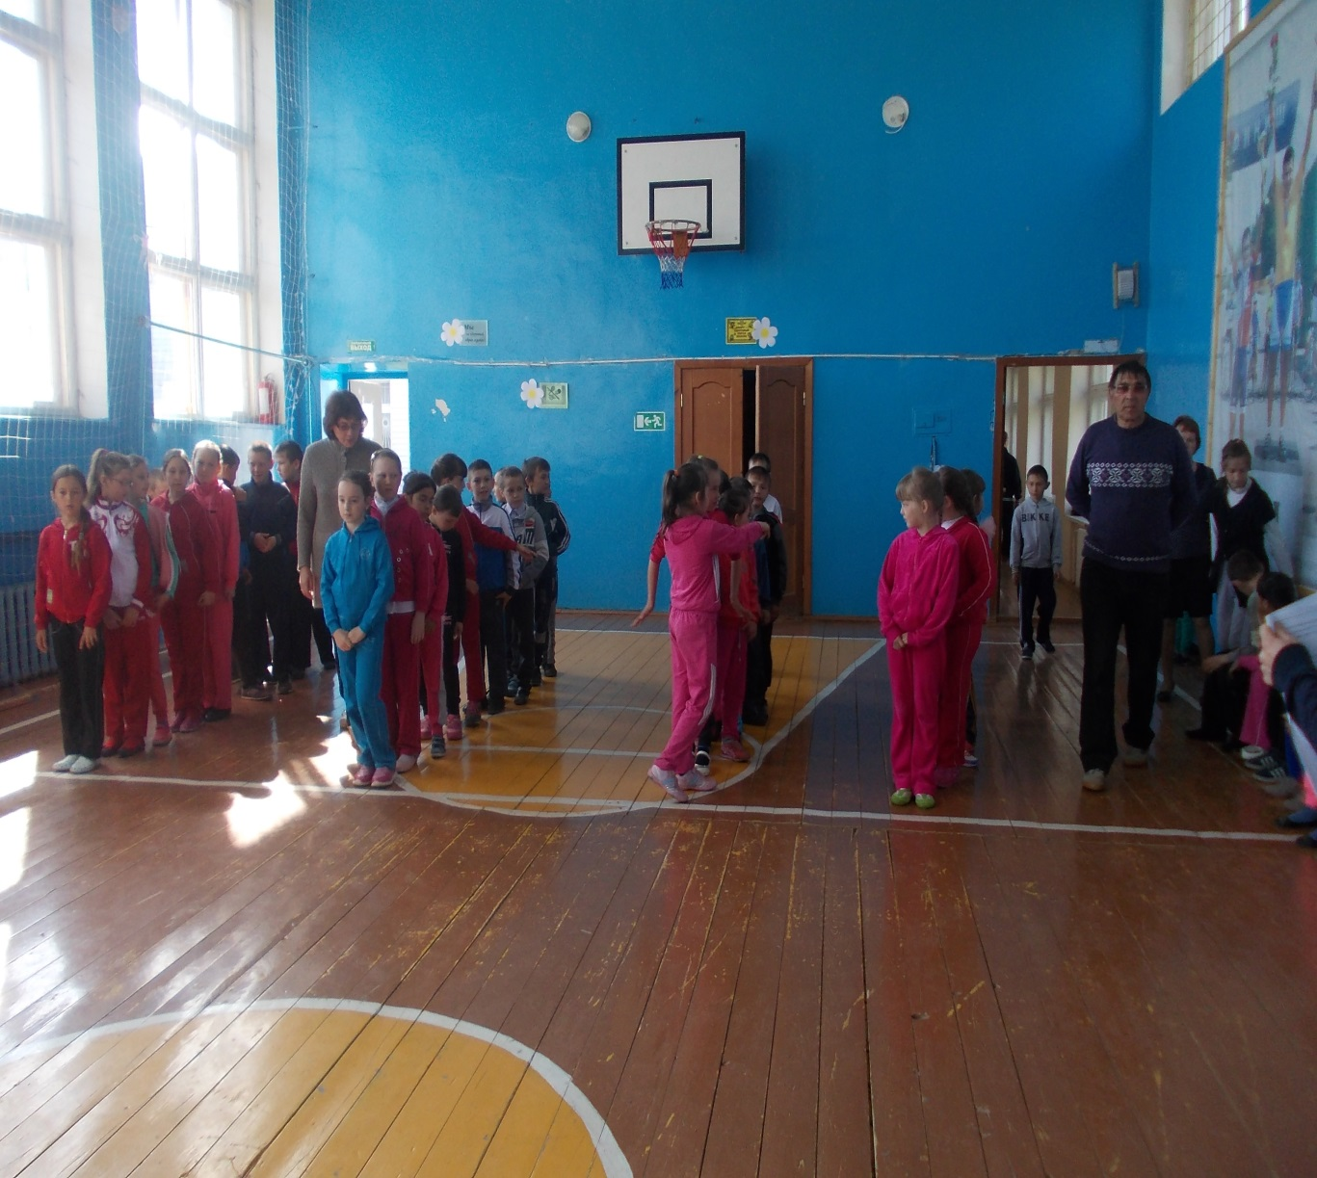

Эй, господа, пожалуйте сюда,  
Веселья вам да радости.  
Давно мы вас ждём-поджидаем,  
Праздник без вас не начинаем.  
Помериться силой,  
Побегать, попрыгать  
Зовём на площадку друзей.  
Весёлые старты вас ждут  
На площадке,  
Спешите сюда поскорей.(выход команд)

А теперь я хочу спросить у вас…  
Таких, что с физкультурой  
Не дружит никогда,  
Не прыгают, не бегают,  
А только спят всегда,  
Не любят лыжи и коньки  
И на футбол их не зови.  
Раскройте нам секрет –  
Таких здесь с нами нет? (Дети хором отвечают: “Нет”)  
Кто с работой дружен –  
Нам сегодня нужен? (“Нужен”)  
Кто с учёбой дружен –  
Нам сегодня нужен? (“Нужен”)  
Кто со спортом дружен –  
Нам сегодня нужен? (“Нужен”)  
Таким ребятам хвала и честь.  
Такие ребята средь нас есть? (“Есть”)

**Здоровье, сила, ловкость-**

**Вот спорта пламенный завет  
Покажем нашу дружбу, смелость  
Веселым стартам шлем привет!(хором)**

- Вот наши команды перед вами. Нам нужно жюри, чтобы можно было оценить: на что они способны. Предлагаем быть жюри: (Ефремова З.П., Нугманова А.Р. )

Пожелаем командам успехов!

**1 конкурс «Познакомимся».**

По сигналу судьи первый игрок прыгает в мешке до стула, на котором лежит листок бумаги. Участник должен написать на нем свое имя и прибежать в мешке к следующему участнику.

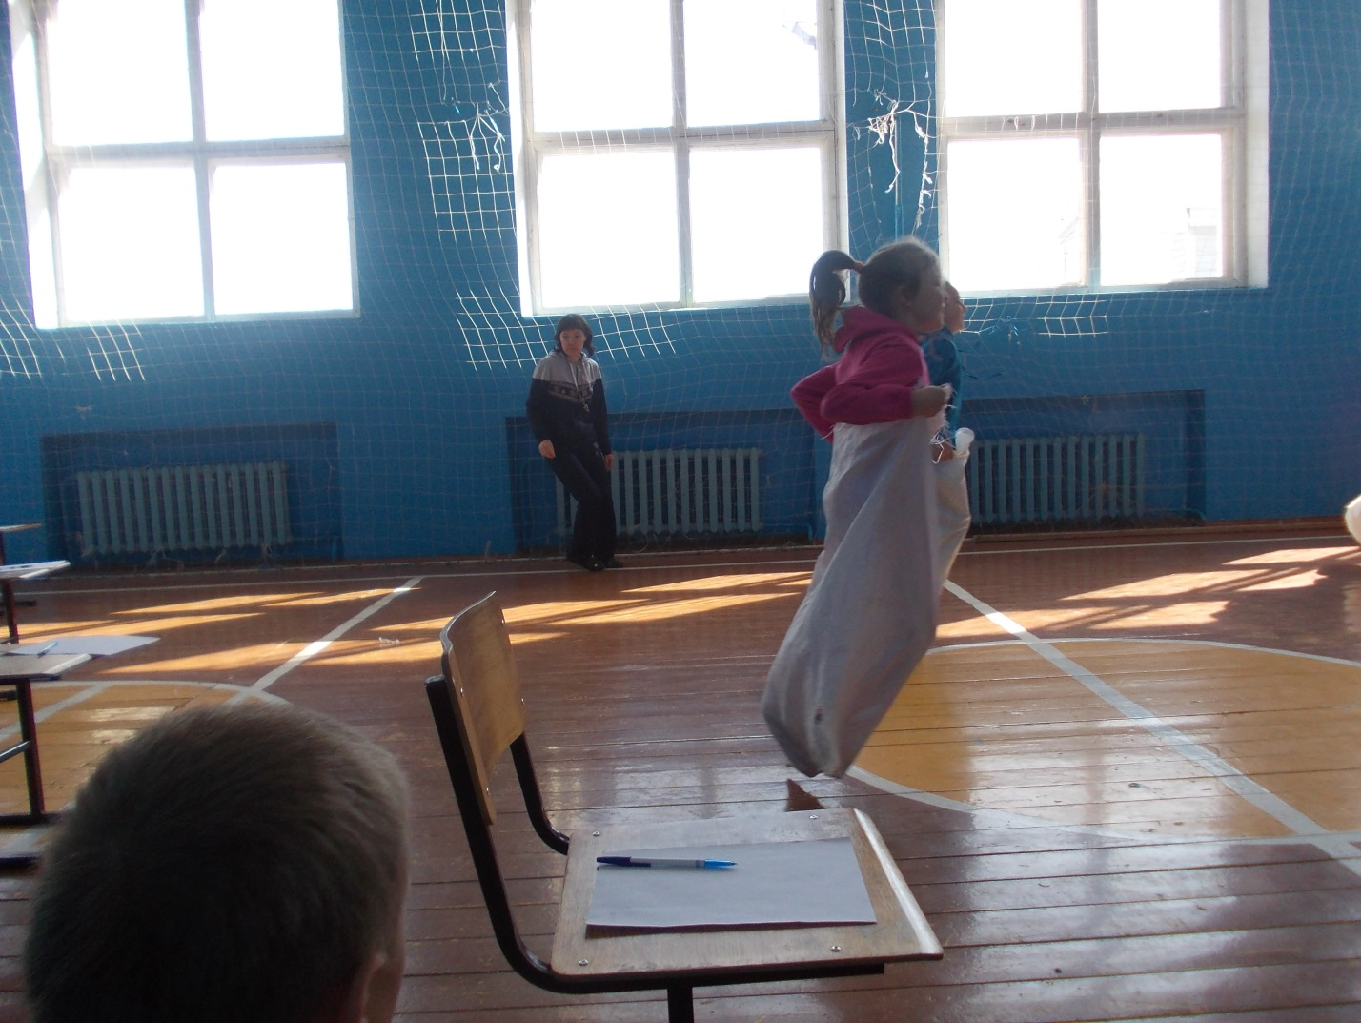

**2 конкурс «Без рук»**

Настоящие друзья всегда подставят друг другу своё крепкое плечо в трудную минуту! А уж, чтобы помочь пронести мяч «без рук», так - тем более. Следующая эстафета для самых дружных ребят «Без рук» - игроки встают парами, лицом друг к другу, руки на плечах друг у друга, между ними мяч. Переносят его до ориентира и обратно. Передают следующей паре мяч.

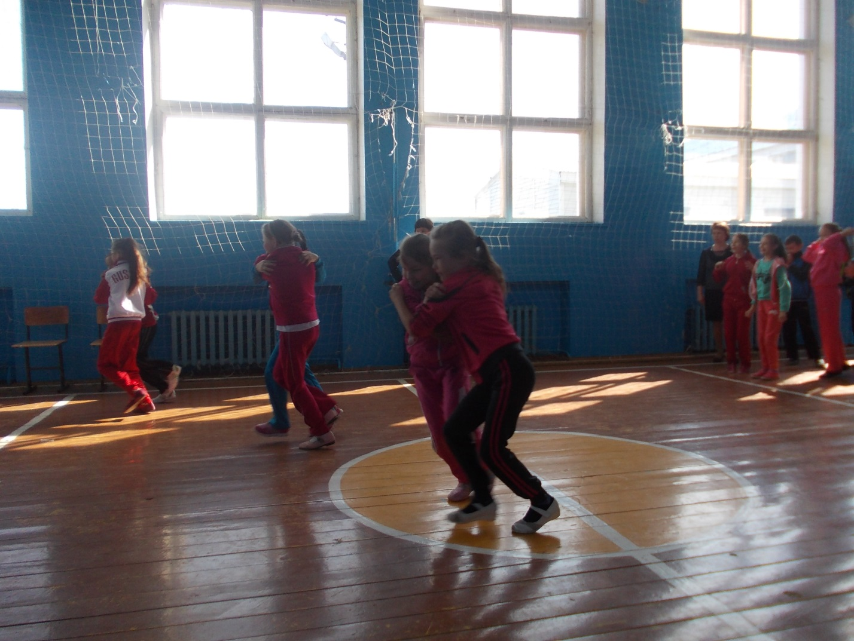

**3 конкурс «Бег со скакалкой»**

Участники по очереди бегут со скакалкой до противоположной стороны зала

и возвращаются обратно.

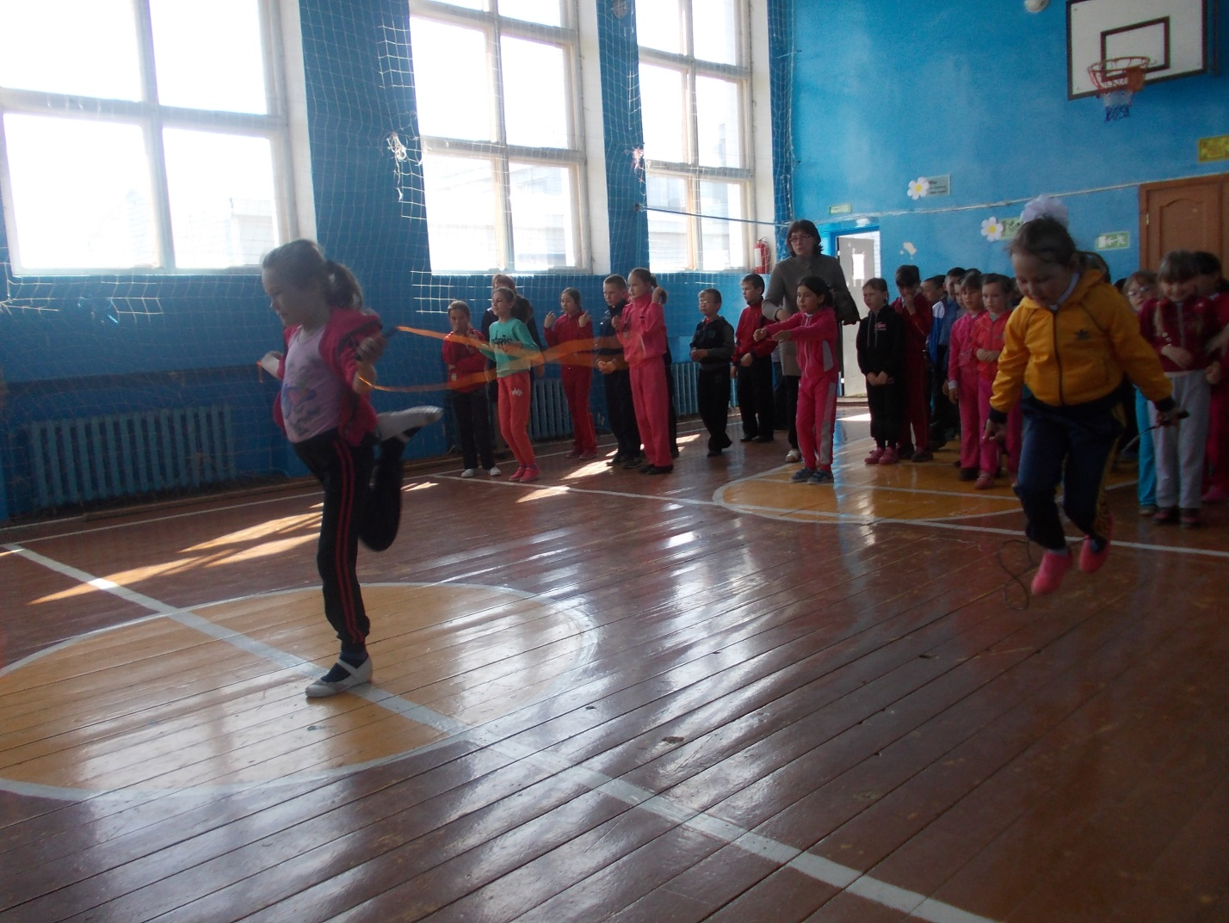

**Конкурс для болельщиков.**

Отгадайте загадки.

Не похож я на коня,

А седло есть у меня.

Спицы есть, они, признаться,

Для вязанья не годятся.

Не будильник, не трамвай,

А звоню я, то и знай. (Велосипед)

Сижу верхом не на коне,

А у туриста на спине. (Рюкзак)

По пустому животу

Бьют меня — невмоготу!

Метко сыплют игроки

Мне ногами тумаки. (Футбольный мяч)

Не пойму, ребята, кто вы?

Птицеловы, рыболовы?

Что за невод во дворе?

— Не мешал бы ты игре!

Ты бы лучше отошел,

Мы играем в... (волейбол).

Когда весна берет свое

И ручейки бегут звеня,

Я прыгаю через нее,

Ну, а она — через меня. (Скакалка)

**4 конкурс «Челночный бег»**

Первый участник бежит с двумя мячами до первого обруча и оставляет в обруче один мяч, бежит до второго обруча – оставляет второй мяч. Следующий участник собирает мячи.

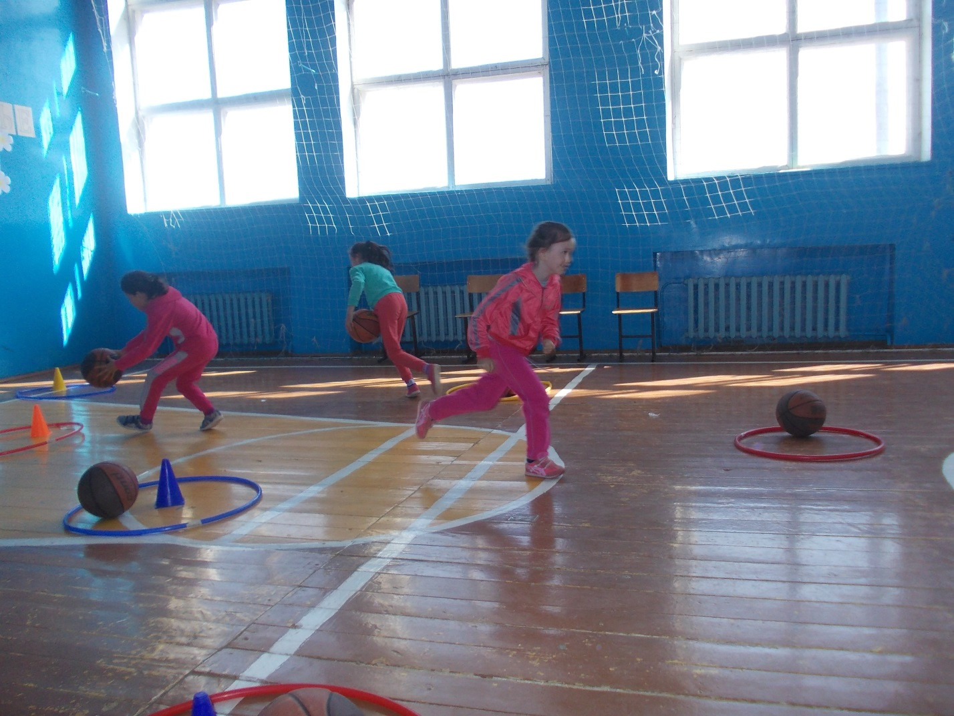

**5 конкурс «Полетаем на воздушном шаре»**

У участника в одной руке корзина с предметами, а в другой – шарик (при этом шарик надо держать над головой). Надо добежать до обруча и по одному выложить из корзины предметы в обруч, второй участник собирает предметы.

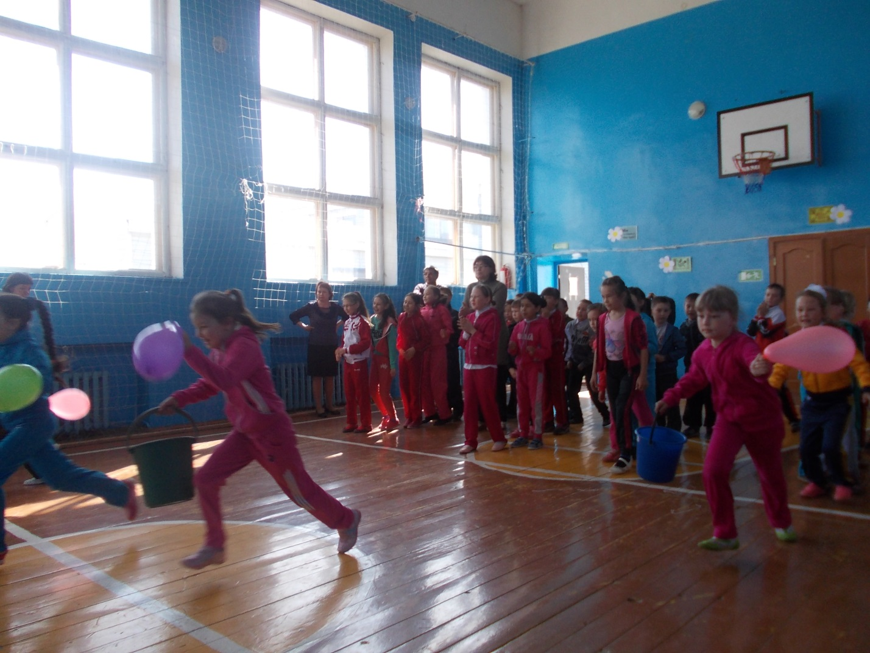

**6 конкурс «Собери ромашку».**   
По сигналу судьи первый игрок бежит до средней линии, берет сердцевину от ромашки, бежит до линии поворота, кладет на нее сердцевину, возвращается назад, передает эстафету другому, следующий участник берет лепесток, делает тоже самое и т.д. Лепестки выкладывают вокруг сердцевинки ромашки.

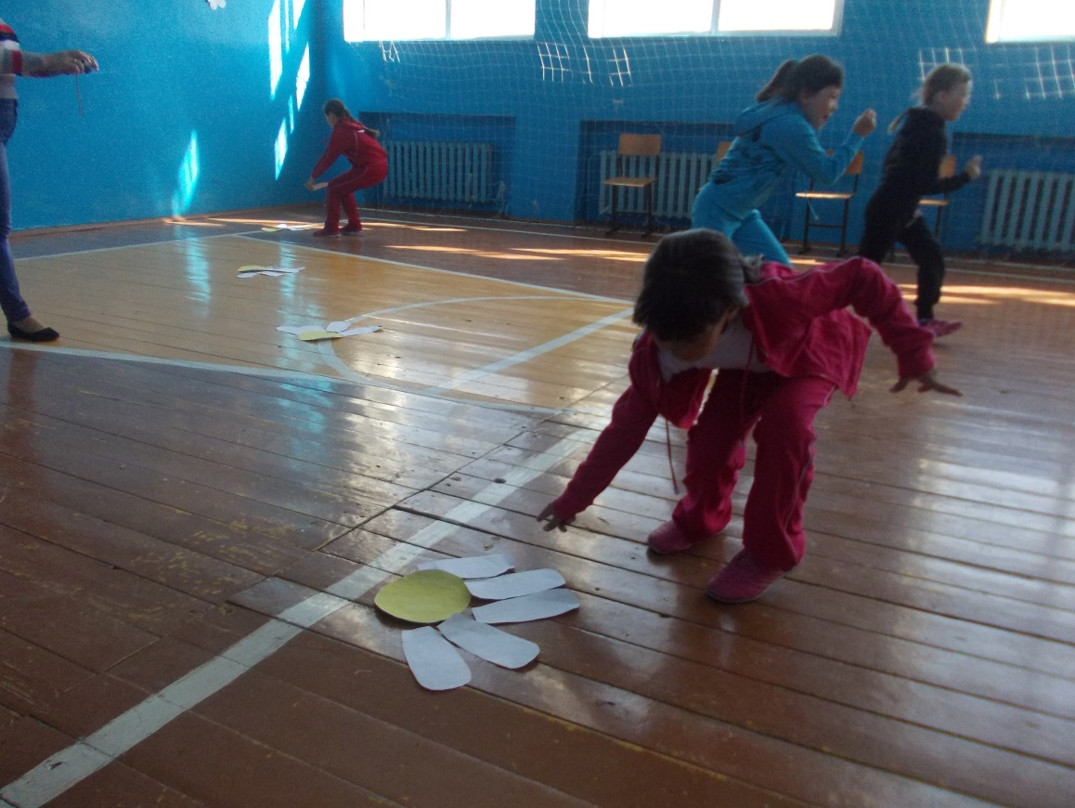

- Наши конкурсы на выносливость завершились. Пока жюри решает, кто же из ваших команд победил, проверим вашу сообразительность.

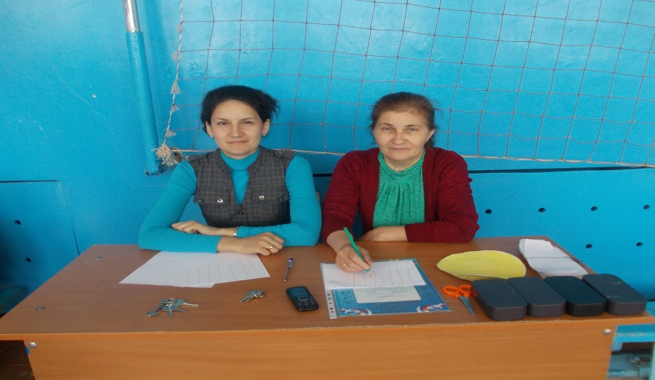

Загадки:

Вот такой забавный случай!  
Поселилась в ванной туча:  
Дождик льётся с потолка  
Мне на спину и бока.  
Дождик теплый, подогретый,  
На полу не видно луж…  
Все ребята любят …(душ)

Хвостик из кости,  
На спинке щетинка. (зубная щётка)

Ускользает, как живое,  
Но не выпущу его я.  
Белой пеной пенится,  
Руки мыть не лениться. (мыло)

Просыпаюсь рано утром  
Вместе с солнышком румяным,  
Заправляю сам кроватку,  
Быстро делаю … (зарядку)

- Загадки были про что? Для чего нам нужны средства гигиены? Для чего надо делать зарядку?

Доскажи пословицу.

Здоровье нам всем необходимо. Недаром народ придумал об этом много пословиц, поговорок. А знаете ли вы их?

В здоровом теле – здоровый …(дух)

Курить – здоровью …(вредить)

Быстрого и ловкого болезнь не … (догонит)

До свадьбы … (заживёт)

Здоровья не … (купишь)

Спорт, ребята, очень нужен.  
Мы со спортом крепко дружим.  
Спорт – помощник!  
Спорт – здоровье!  
Спорт – игра  
Физкульт – **ура!**(хором)

**Подведение итогов.**

Жюри объявляет итоги праздника, подчеркивая старания детей и болельщиков. Проводится награждение.

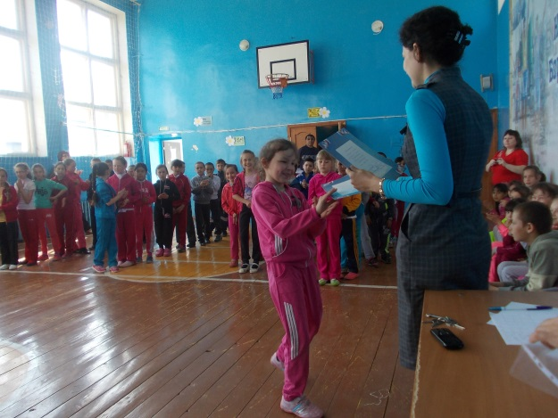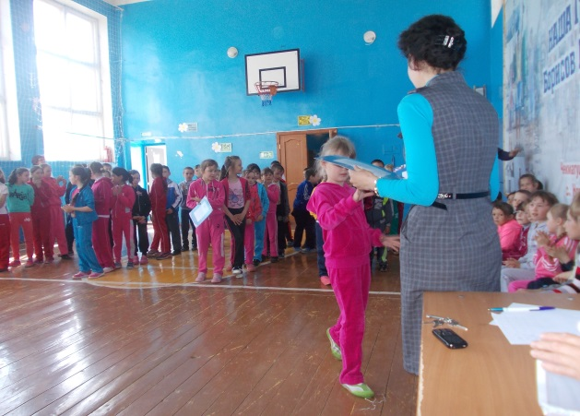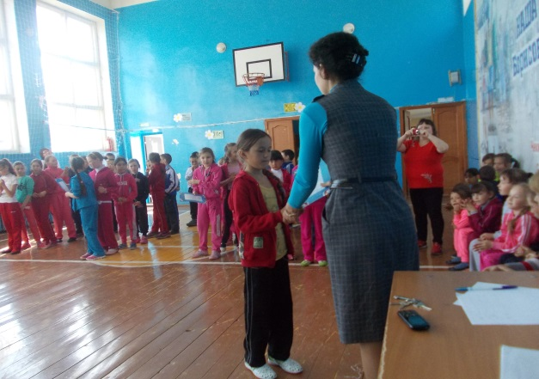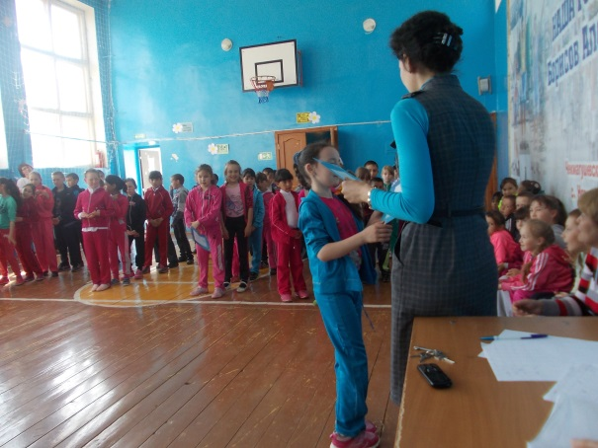  
  
 Вот и закончился наш спортивный праздник. И пусть мир движений подарит вам бодрость, здоровья, счастье повседневного общения с физической культурой и спортом.

